Reportyorların Azadlıq və Təhlükəsizlik İnstitutunun (RATİ)

Fransa prezidenti Fransua Ollanda məktubu

Palais de L'Élysée
55 Rue du Faubourg Saint-Honoré
75008 Paris, Fransa

13 mart 2017

Hörmətli prezident Fransua Olland,

Sizin Azərbaycan prezidenti İlham Əliyevlə görüşə hazırlaşdığınız bir vaxtda, biz sizin diqqətinizə bir neçə məqamı çatdırmaq və sizdən sizin hökumətinizin də 228 il bundan öncə, 1789-cu il tarixli İnsan və Vətəndaş Hüquqları Bəyannaməsi ilə təməlinin yaradılmasında mühüm rol oynadığı əsas insan hüquqlarının müdafiəsinə qalxmağınızı xahiş etmək istərdik. Bu Bəyannamə bu gün də Fransada yüksək dəyərləndirilir və qeyd olunan vaxtdan bəri siz insan hüquqlarına sədaqətinizi daha da inkişaf etdirmiş və gücləndirmişsiniz. İnsan Hüquqları Bəyannaməsinin 11-ci maddəsi jurnalistlərin hüquqlarını dəstəkləmək məqsədi ilə 1881-ci il tarixli mətbuat haqqında qanunda daha da genişləndirilib.

Reportyorların Azadlıq və Təhlükəsizlik İnstitutu (RATİ) məsuliyyətli jurnalistika və ifadə azadlığının təşviqi ilə məşğul olan bir təşkilatdır. Görünür ki, Əliyev rejimi yalnız xaricdən gələn siyasi və maliyyə təzyiqlərinə reaksiya verir. Martın 3-də RATİ sədri, aparıcı blogger Mehman Hüseynovun saxta ittihamla iki il müddətə azadlıqdan məhrum edilməsi Azərbaycanın tərəfdaşlarına rəsmi Bakının apardığı repressiyaya sərt reaksiya göstərməsi üçün son çağırış olmalıdır. Avropa Birliyi hesab edir ki, Mehman Hüseynovun məhkum edilməsi “həm ifadə azadlığı, həm də ədalət mühakiməsinin təmin olunması baxımından ciddi suallar doğurur”.

Azadlıqdan məhrum olunmuş, hazırda isə mühacirətdə olan Leyla Yunusa dəstək verdiyiniz vaxtdan sizə bəlli olduğu kimi, bu rejim siyasi tənqidçiləri ya mühacirətə ya da dəmir barmaqlıqlar arxasına göndərir. Azərbaycan xalqının rejimi siyasi və maliyyə təzyiqləri ilə məsul tuta biləcək sizin kimi liderlərin dəstəyinə ehtiyacı var. Fransa insan hüquqlarına dəstək baxımından zəngin tarixə malikdir və biz sizi Azərbaycan hakimiyyətini və hökumətini 150-ə yaxın siyasi məhbusu reketlik və xuliqanlıq kimi gülünc ittihamlarla həbs etdiyinə görə qınamağa çağırırıq. Son həbslərdən bir çoxu siyasi tənqidçilərin haker hücumuna məruz qalmasından dərhal sonraya təsadüf edir ki, bu da ifadə azadlığının rejim tərəfindən daha bir pozuntusunun göstəricisidir.

Avropa Şurasının qurucularından biri kimi, Fransa öz öhdəliklərini yerinə yetirməyən üzv dövlətlərə qarşı daha sərt xətt götürməlidir. Azərbaycan kimi üzv dövlətlərin kobud hüquq pozuntularına və Avropa Şurasının qaydaları və müqavilələrinə əməl etməməsinə göz yumularsa, təşkilat bununla öz hörmət və nüfuzunu itirər.

Biz sizin ikinci müddətə prezident seçkilərinə qatılmamaq qərarınıza dərin hörmətimizi bildirmək istərdik. Siz xalqın iradəsini nəzərə alaraq, onların mənafeyi üçün səylə çalışmaq arzunuza baxmayaraq, ən yaxşı fikrin xalqın fikri olduğunu qət etdiniz. Siyasətdə bu cür fədakarlıq Azərbaycanda görülməyib. Biz müstəqillik qazanandan bəri eyni insanlar hakimiyyətdə olublar və həmin adamlar hakimiyyətdə qalmaq üçün konstitusiya və seçkiləri manipulyasiya edirlər.

Bu vacib məsələyə diqqətinizə görə sizə təşəkkür edirəm. Biz inanırıq ki, bu cür kritik vəziyyətdə sizin prinsipial mövqeyinizə güvənə bilərik.

Hörmətlə, 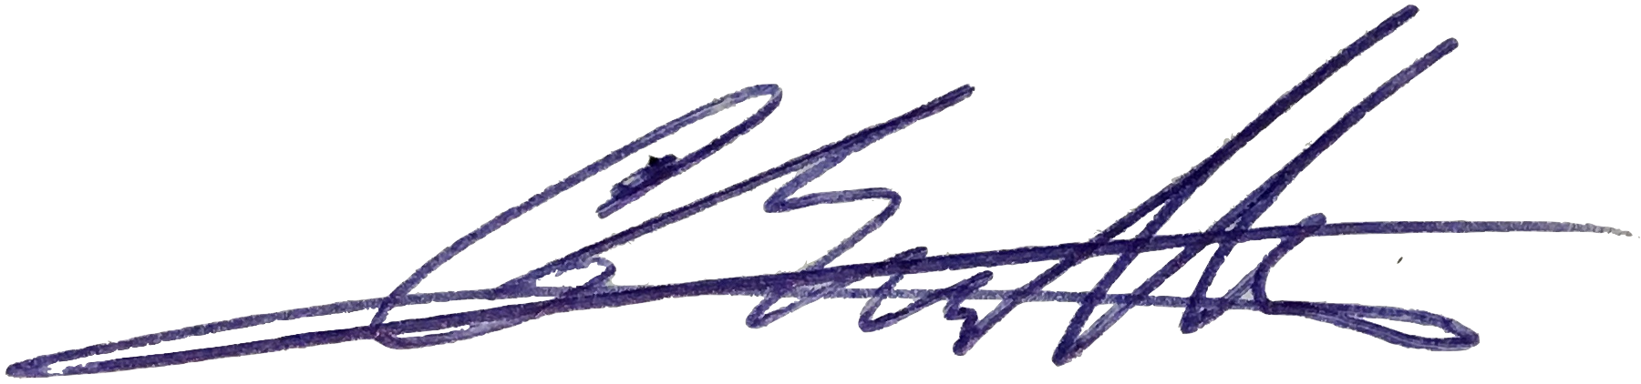

Emin Hüseynov
Baş icraçı direktor və həmtəsisçi

